**MỤC LỤC**

LỜI CẢM ƠN 1

DANH MỤC HÌNH ẢNH 2

TÓM TẮT SƠ LƯỢC 4

CHƯƠNG I. MỞ ĐẦU 5

1.1. Lý do thực hiện đề tài 5

1.2. Mục đích 5

1.3. Mục tiêu 6

1.4. Bố cục đề tài 6

1.5. Phương pháp thực hiện và tư liệu 7

1.5.1. Kỹ thuật phát triển phần mềm theo kiến trúc Model –View-Controller (MVC) 7

1.5.2. Môi trường phát triển– eclipse 8

1.5.3. Công cụ Hệ quản trị CSDL – MySQL 9

1.5.4. Spring framework 10

1.5.6. Cách tiếp cận giải quyết và kết quả của đề tài 10

CHƯƠNG II. PHÂN TÍCH THIẾT KẾ HỆ THỐNG 12

2.1. Các khái niệm nền tảng 12

2.2. Kết quả sản phẩm tạo ra: 12

2.3. Use case 13

Usecase tổng quát hệ thống 13

Use case đăng ký, đăng nhập 14

Use case tìm kiếm, xem chi tiết sản phẩm 14

Use case mua hàng 15

Use case quản lý giỏ hàng 15

Use case quản lý sản phẩm 16

Use case quản lý khách hàng 16

Use case quản lý danh mục 17

Use case quản lý đơn hàng 17

Use case quản lý slide 18

2.4. Biểu đồ tuần tự 19

Use case đăng nhập 19

Use case quản lý sản phẩm 20

Use case quản lý slide 21

Use case tìm kiếm 22

Use case xem sản phẩm 23

Use case quản lý danh mục 24

Use case quản lý giỏ hàng 25

Use case quản lý đơn hàng 26

Use case mua hàng 27

Use case quản lý khách hàng 28

2.5. Biểu đồ Diagram 29

CHƯƠNG III. TRIỂN KHAI VÀ CÀI ĐẶT CHƯƠNG TRÌNH 30

3.1. Giao diện sản phẩm: 30

3.1.1. Khách hàng thấy: 30

3.1.2. Chủ cửa hàng thấy: 34

TÀI LIỆU THAM KHẢO 39

# LỜI CẢM ƠN

Lời đầu tiên, nhóm 11 chúng em xin gửi lời tri ân tới Ths Nguyễn Đức Lưu. Trong quá trình tìm hiểu và học tập, chúng em đã nhận được sự giảng dạy và hướng dẫn tận tình, tâm huyết của thầy. Qua đó chúng em có thể dùng những kiến thức được học trên trường áp dụng vào dự án thực tế. Hơn nữa, chúng em đã học được thêm nhiều kiến thức mới cũng như phát triển thêm một số kỹ năng mềm như kỹ năng làm việc nhóm, quản lý thời gian... Cảm ơn thầy đã tận tình chỉ bảo, hướng dẫn nhóm trong quá trình học tập và thực hiện đề tài.

Để hoàn thiện được đề tài này, nhóm chúng em đã cùng nhau bàn bạc, nghiên cứu, áp dụng những kiến thức được học cũng như tìm hiểu thêm trên Internet. Bên cạnh đó các ý kiến đóng góp của các bạn và các nhóm khác cũng góp phần hoàn thiện sản phẩm một cách tốt hơn. Tuy mọi người trong nhóm đã nỗ lực cố gắng nhưng sản phẩm có thể còn những thiếu sót. Nhóm em cũng hi vọng nhận thêm được nhiều hơn các lời nhận xét, góp ý từ thầy và các bạn để có thể hoàn thiện đề tài này tốt hơn.

***Nhóm sinh viên thực hiện***

Nhóm 11

# DANH MỤC HÌNH ẢNH

*Hình 1: Mô hình MVC*

*Hình 2 : Logo esclipse*

*Hình 3: Logo MySQL*

*Hình 4 : Website bán giày dép*

*Hình 5 : Usecase tổng quát hệ thống*

*Hình 6: Use case đăng ký, đăng nhập* 13

*Hình 7: Use case tìm kiếm, xem chi tiết sản phẩm* 13

*Hình 8: Use case mua hàng:* 14

*Hình 9: Use case quản lý giỏ hàng* 14

*Hình 10: Use case quản lý sản phẩm* 15

*Hình 11: Use case quản lý khách hàng* 15

*Hình 12: Use case quản lý danh mục* 16

*Hình 13: Use case quản lý đơn hàng* 16

*Hình 14: Use case quản lý slide* 17

*Hình 18: Use case đăng nhập* 18

*Hình 19: Use case quản lý sản phẩm* 19

*Hình 20: Use case quản lý slide* 20

*Hình 21: Use case tìm kiếm* 21

*Hình 22: Use case xem sản phẩm* 22

*Hình 23: Use case quản lý danh mục* 23

*Hình 24: Use case quản lý giỏ hàng* 24

*Hình 25: Use case quản lý đơn hàng* 25

*Hình 26: Use case mua hàng* 26

*Hình 27: Use case quản lý khách hàng* 27

*Hình 28: Biểu đồ Diagram* 28

*Hình 29: Giao diện Đăng ký tài khoản* 29

*Hình 30: Giao diện đăng nhập tài khoản* 30

*Hình 31: Giao diện Xem chi tiết sản phẩm* 30

*Hình 32: Giao diện Thêm sản phẩm vào giỏ hàng* 31

*Hình 33: Giao diện đặt hàng* 31

*Hình 34: Giao diện Tìm kiếm sản phẩm* 32

*Hình 35: Giao diện Đăng ký nhận thông báo qua Email* 32

*Hình 36: Giao diện lọc sản phẩm* 33

*Hình 37: Giao diện đăng xuất* 33

*Hình 38: Đăng nhập* 34

*Hình 39: Quản lý sản phẩm* 34

*Hình 40: Quản lí sản phẩm* 35

*Hình 41: Quản lý danh mục* 35

*Hình 42: Quản lý danh mục* 36

*Hình 43: Quản lý Slide* 36

*Hình 44: Quản lý Slide* 37

*Hình 45: Quản lý khách hàng* 37

*Hình 46: Quản lý đơn đặt hàng* 38

# TÓM TẮT SƠ LƯỢC

*Với xu hướng phát triển kinh tế hiện nay thì một hệ thống website bán hàng của một cửa hàng là vô cùng cần thiết. Chúng em đã nghiên cứu ứng dụng, kỹ thuật lập trình đã được trau dồi trong quá trình học tập để xây dựng một website hỗ trợ việc bán giày dép. Trong nghiên cứu này, các biểu đồ hoạt động UML mô tả một hệ thống quy trình nghiệp vụ được mô hình hóa. Sau đó, dựa trên tài liệu và thông tin thu thập được để phân tích, thiết kế các đặc điểm về cấu trúc và vị trí của hệ thống. Cuối cùng, từ bản phân tích đặc tả dữ liệu đó đi xây dựng hệ thống. Website này nhằm thay thế cho việc bán hàng trực tiếp, tiếp cận ít với các đối tượng khách hàng tiềm năng, góp phần làm tăng doanh thu cho cửa hàng.*

# CHƯƠNG I. MỞ ĐẦU

## 1.1. Lý do thực hiện đề tài

Như chúng ta đã thấy trên thị trường hiện nay thì việc cạnh tranh về kinh doanh ngày càng trở nên quyết liệt và hầu hết những nhà kinh doanh, những công ty lớn đều rất quan tâm chú trọng đến việc làm thoả mãn yêu cầu khách hàng một cách tốt nhất.Với lợi thế của Internet nên việc truyền tải thông tin về sản phẩm nhanh chóng, thuận tiện. Kết hợp với bộ phận giao hàng tận nơi, là thông qua bưu điện và ngân hàng để thanh toán tiền, càng tăng thêm thuận lợi để loại hình này phát triển. Biết được những nhu cầu đó nhóm chúng em đã tìm hiểu và nghiên cứu về đề tài “Xây dựng ứng dụng Website bán giày dép bằng Java và My SQL ” nhằm đáp ứng cho mọi người tiêu dùng trên toàn quốc và thông qua hệ thống website này họ có thể đặt mua các sản phẩm giày dép mà mình muốn.

## 1.2. Mục đích

Trong thời đại công nghệ thông tin phát triển. Con người đang dần dần thực hiện việc số hóa các nhu cầu của mình trong đó không thể kể đến là mua sắm. Để giảm thiểu thời gian cũng như chi phí di chuyển đến các địa điểm mua sắm. Chúng ta ngày nay đang có xu hướng chuyển dần sang mua sắm trực tuyến (shopping online). Một trong những cách để thực hiện việc này là sử dụng một thiết bị có kết nối với mạng Internet để truy cập vào trang web. Vậy nên nhóm em đã thảo luận và đưa ra một sản phẩm phù hợp với nhu cầu người tiêu dùng cũng như chủ sản xuất để hai bên có thể thuận tiên trong việc giao dịch trực tuyến đó là một website kinh doanh. Vậy những lợi ích khi có được một website kinh doanh là:

* Tăng cơ sở khách hàng hiện có, tiếp cận khách hàng mới và tăng chuyển đổi thành khách hàng tiềm năng
* Tăng sự tương tác với các nhà thầu và trong công ty
* Nơi giao tiếp hiệu quả với khách hàng
* Cung cấp cho khách hàng cơ hội mua hàng hóa và sử dụng dịch vụ với sự trợ giúp của hệ thống thanh toán điện tử mà không cần rời khỏi nhà.
* Cung cấp các thông tin hoặc thông báo cho khách hàng, đối tác, nhân viên về các hoạt động của công ty và phạm vi dịch vụ được cung cấp.

## 1.3. Mục tiêu

* Giúp tiếp cận được với nhiều khách hàng
* Tra cứu được ngay tức thì doanh số bán hang nhanh chóng
* Quản lý dòng tiền hiệu quả: Không mất thời gian, trùng lặp, nhân sự để tính đi tính lại công nợ, kiểm kê kho, doanh số, thu chi lãi lỗ, tăng lợi nhuận kinh doanh
* Quản lý hàng hóa tốt hơn, dễ dàng tìm kiếm cũng như thống kê chúng.
* Tạo môi trường mua bán thuận lợi, tiện dụng, góp phần phát triển nghành thương mại điện tử đang vô cùng rầm rộ hiện nay.

## 1.4. Bố cục đề tài

Gồm 3 chương

Chương 1: Mở đầu

Giới thiệu về đề tài, lý do chọn đề tài, xác định mục đích, mục tiêu của đề tài và phương pháp thực hiện đề tài

Chương 2: Phân tích thiết kế hệ thống

Xác định các chức năng, đặc tả các chức năng, thiết kế giao diện và thiết kế cơ sở dữ liệu cho hệ thống

Chương 3: Triển khai và cài đặt chương trình

Trình bày kết quả cài đặt chương trình, thiết kế test case và trình bày kết quả test chương trình

## 1.5. Phương pháp thực hiện và tư liệu

### *1.5.1. Kỹ thuật phát triển phần mềm theo kiến trúc Model –View-Controller (MVC)*

Đa số ứng dụng trên bất cứ nền tảng nào đều có thể chia thành hai phần: Giao diện (View) và dữ liệu (Model). Do tách riêng các phần này, Controller sẽ là phần trung gian để kết nối các phần này lại.

**View**: là phần giao diện của ứng dụng để hiển thị dữ liệu và nhận tương tác với người dùng. Điểm khác biệt là nó có khả năng thực hiện hành vi và phản hồi lại người dùng thông qua Data Binding, Command

**Model**: là các đối tượng giúp truy xuất và thao tác trên dữ liệu thực sự.

**Controller**: là thành phần trung gian giữa View và Model. Nó chứa các mã lệnh cần thiết để thực hiện Data binding, Command.

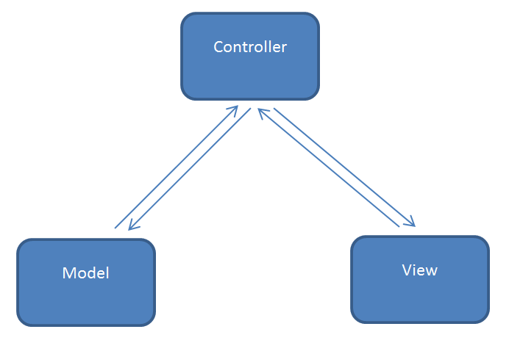

*Hình 1: Mô hình MVC*

### *1.5.2. Môi trường phát triển– eclipse*

Eclipse là một môi trường phát triển tích hợp dùng cho lập trình máy tính.[6], Nó chứa một không gian làm việc cơ sở và một hệ thống plug-in để mở rộng để tùy chỉnh môi trường. Eclipse được viết chủ yếu bằng Java và nó được dùng chủ yếu cho lập trình ứng dụng Java, nhưng nó cũng có thể dùng để lập trình ứng dụng bằng các ngôn ngữ khác thông qua plug-ins, bao gồm Ada, ABAP, C, C++, C#, Clojure, COBOL, D, Erlang, Fortran, Groovy, Haskell, HTML, JavaScript, Julia[7] Lasso, Lua, NATURAL, Perl, PHP, Prolog, Python, R, Ruby (Bao gồm Ruby on Rails framework), Rust, Scala, và Scheme. Nó cũng có thể dùng để phát triển các tài liệu bằng LaTeX (thông qua một plug-in TeXlipse) và các gói tin cho phần mềm Mathematica. Môi trường phát triển bao gồm Eclipse Java development tools (JDT) cho Java và Scala, Eclipse CDT cho C/C++, và Eclipse PDT for PHP, và những gói khác.



*Hình 2 : Logo esclipse*

### *1.5.3. Công cụ Hệ quản trị CSDL – MySQL*

MySQL là hệ quản trị cơ sở dữ liệu tự do nguồn mở phổ biến nhất thế giới và được các nhà phát triển rất ưa chuộng trong quá trình phát triển ứng dụng. Vì MySQL là hệ quản trị cơ sở dữ liệu tốc độ cao, ổn định và dễ sử dụng, có tính khả chuyển, hoạt động trên nhiều hệ điều hành cung cấp một hệ thống lớn các hàm tiện ích rất mạnh. Với tốc độ và tính bảo mật cao, MySQL rất thích hợp cho các ứng dụng có truy cập CSDL trên internet. Người dùng có thể tải về MySQL miễn phí từ trang chủ. MySQL có nhiều phiên bản cho các hệ điều hành khác nhau: phiên bản Win32 cho các hệ điều hành dòng Windows, Linux, Mac OS X, Unix, FreeBSD, NetBSD, Novell NetWare, SGI Irix, Solaris, SunOS.



*Hình 3: Logo MySQL*

### *1.5.4. Spring framework*

Spring Framework cung cấp các giải pháp cho nhiều thách thức kỹ thuật mà các nhà phát triển phần mềm Java và các tổ chức muốn tạo ứng dụng dựa trên nền tảng Java phải đối mặt với Java platform. Bởi vì số lượng lớn chức năng của Spring Framework, việc phân loại những bộ phận cơ bản kiến tạo nên framework là một việc rất khó. Spring Framework không chỉ được liên kết riêng biệt với Java Enterprise platform mặc dù sự tích hợp sâu của Spring trong Java EE là một yếu tố quan trọng cho sự phổ dụng, nổi tiếng của nó.

Có lẽ Spring Framework nổi tiếng nhất với sự cung cấp một cách hiệu quả các tính năng cần thiết để tạo ra các ứng dụng thương mại phức tạp, vượt lên khỏi các mô hình lập trình từng chiếm vị trí ưu thế trong lịch sử ngành công nghiệp phần mềm. Tiếp theo, nó cũng được ghi nhận về việc đưa các chức năng vốn ít được quen biết vào thực tế, có khi còn vượt cả ra bên ngoài nền tảng Java nữa.

Thành quả của việc này là nó đã tạo nên một framework, cung cấp một mô hình nhất quán và làm cho nó có thể áp dụng vào hầu hết các loại ứng dụng được tạo trên nền tảng Java ngày nay. framework Spring được coi như thực thi một cách làm việc dựa trên những thói quen thực hành tốt nhất và những tiêu chuẩn công nghiệp, và đồng thời tạo cơ hội cho những lĩnh vực trong Java sử dụng nó.

### *1.5.5. Cách tiếp cận giải quyết và kết quả của đề tài*

a. Cách tiếp cận giải quyết đề tài:

Nhóm chúng em chia phần công việc thực hiện thành 7 phần để thực hiện đề tài như sau:

* Thu thập thông tin và các yêu cầu dữ liệu cho hệ thống, nêu các vấn đề của bài toán và hướng giải quyết.
* Đặc tả yêu cầu và giải pháp cho bài toán đã xây dựng
* Phân tích yêu cầu và thiết kế CSDL cần thiết cho hệ thống với MySql
* Sử dụng công cụ Rational Rose và Case Studio 2 để thiết kế và xây dựng các biểu mẫu qua các dữ liệu đã có. Thiết kế giao diện cho hệ thống.
* Xây dựng phần mềm cho hệ thống với công cụ esclipe và ngôn ngữ lập trình java
* Kiểm tra lại toàn bộ hệ thống đã xây dựng qua kiểm thử.
* Sau khi cho khách hàng sử dụng thử, thu thập ý kiến để chỉnh sửa và cải tiến website. Hoàn thiện website, chỉnh sửa theo nhận xét của khách hàng.

b. Kết quả đạt được:

* Hoàn thiện các giải pháp cho website đã đưa ra ở kế hoạch thực hiện đề tài.
* Đưa sản phẩm tới giai đoạn kiểm thử và đảm bảo chất lượng.
* Sau khi đã tiến hành kiểm thử xong thì chuyển sang bảo trì sản phẩm.

# CHƯƠNG II. PHÂN TÍCH THIẾT KẾ HỆ THỐNG

## 2.1. Các khái niệm nền tảng

Khái niệm: Website là một trang thông tin với mục đích là để giới thiệu, cập nhật những thông tin về các doanh nghiệp, sản phẩm, hoạt động cũng như tin tức, chia sẻ bí kíp để phát triển thương hiệu. Từ những thông tin này, mục tiêu lớn hơn mà không ít các doanh nghiệp, cửa hàng  muốn hướng đến khi xây dựng website là để bán hàng.

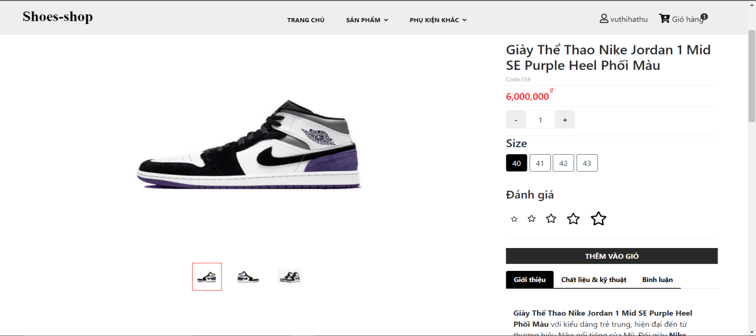

*Hình 4 : Website bán giày dép*

## 2.2. Kết quả sản phẩm tạo ra:

Phân tích thiết kế hệ thống Website Quản lý bán giày:

Chức năng cơ bản của website:

* Tìm kiếm sản phẩm,giỏ hàng
* Thông báo khách hàng qua email,lọc sản phẩm
* Đăng ký đăng nhập tài khoản, đặt hàng online

Tác nhân:

* Quản lý website(admin)
* Khách hàng(user)

## 2.3. Use case

### Usecase tổng quát hệ thống

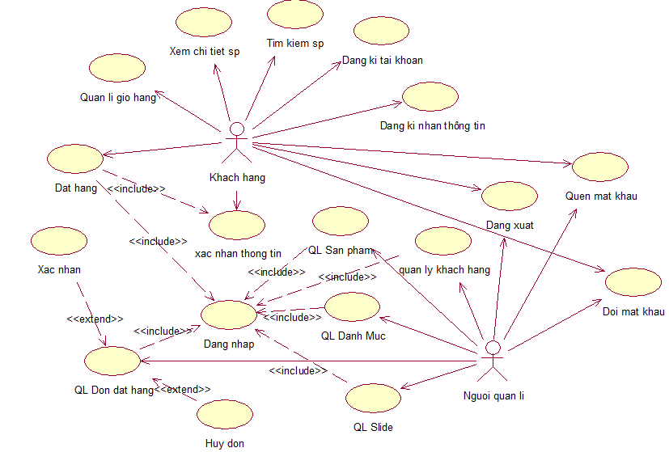

*Hình 5 : Usecase tổng quát hệ thống*

### Use case đăng ký, đăng nhập

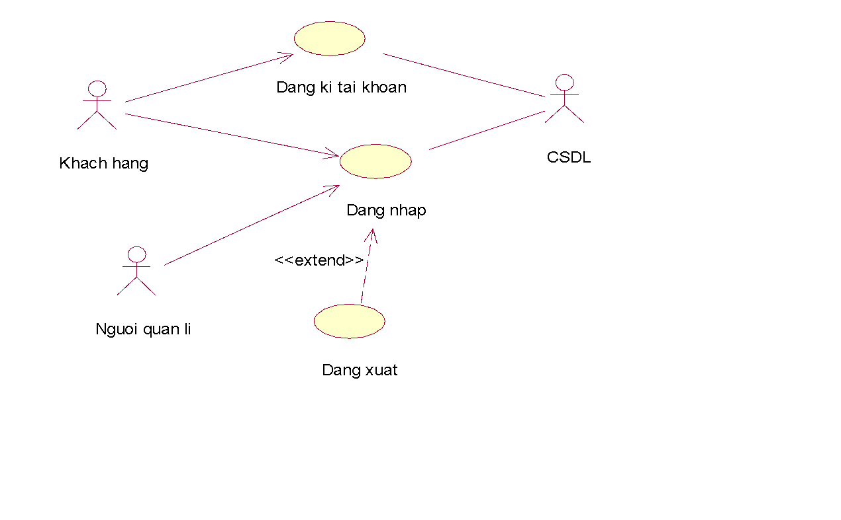

*Hình 6: Use case đăng ký, đăng nhập*

### Use case tìm kiếm, xem chi tiết sản phẩm

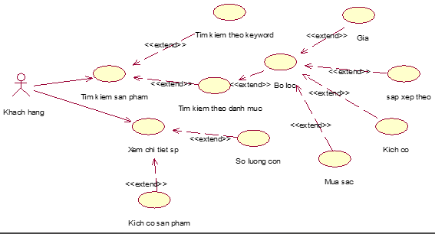

*Hình 7: Use case tìm kiếm, xem chi tiết sản phẩm*

### Use case mua hàng

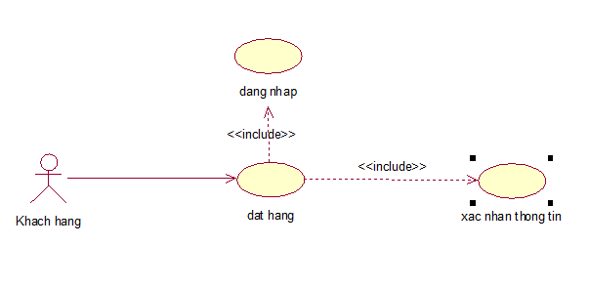

*Hình 8: Use case mua hàng:*

### Use case quản lý giỏ hàng

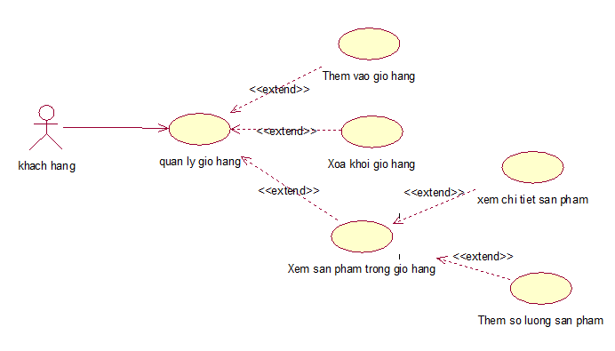

*Hình 9: Use case quản lý giỏ hàng*

### Use case quản lý sản phẩm

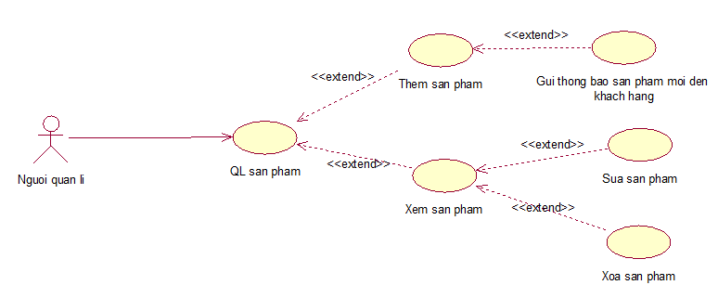

*Hình 10: Use case quản lý sản phẩm*

### Use case quản lý khách hàng

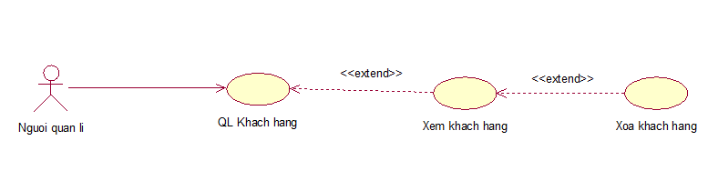

*Hình 11: Use case quản lý khách hàng*

### Use case quản lý danh mục

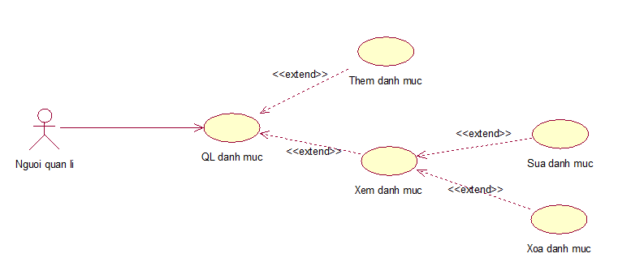

*Hình 12: Use case quản lý danh mục*

### Use case quản lý đơn hàng

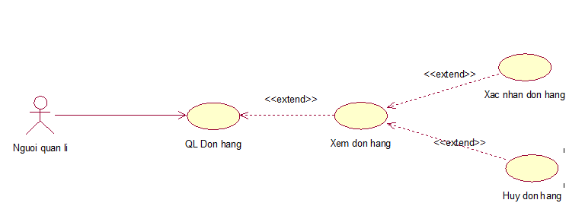

*Hình 13: Use case quản lý đơn hàng*

### Use case quản lý slide

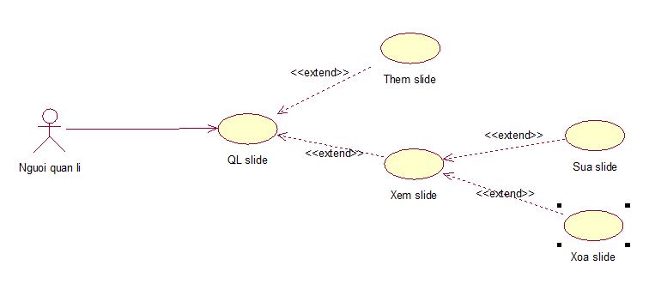

*Hình 14: Use case quản lý slide*

## 2.4. Biểu đồ tuần tự

### Use case đăng nhập

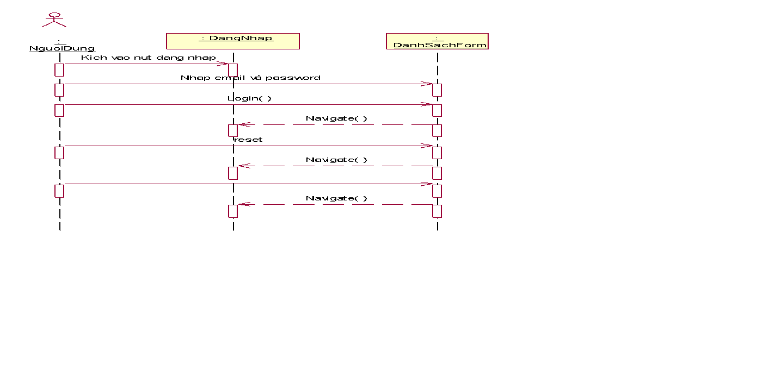

*Hình 18: Use case đăng nhập*

### Use case quản lý sản phẩm

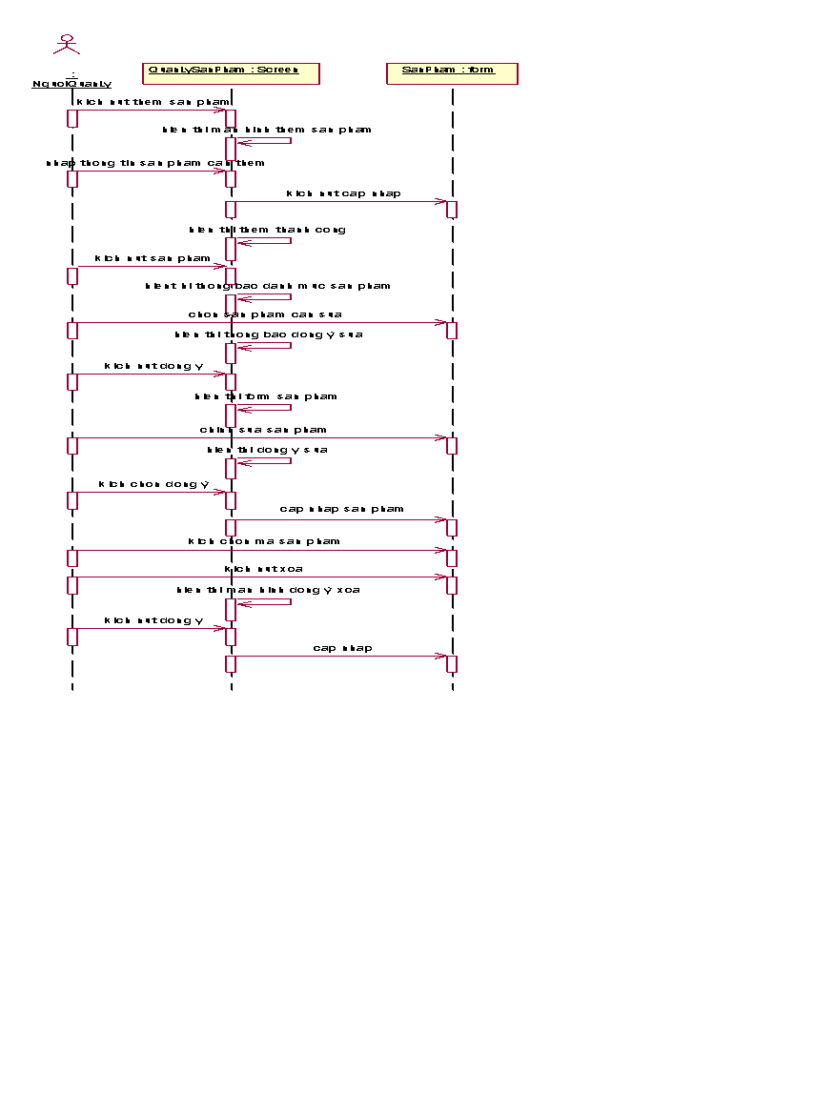

*Hình 19: Use case quản lý sản phẩm*

### Use case quản lý slide

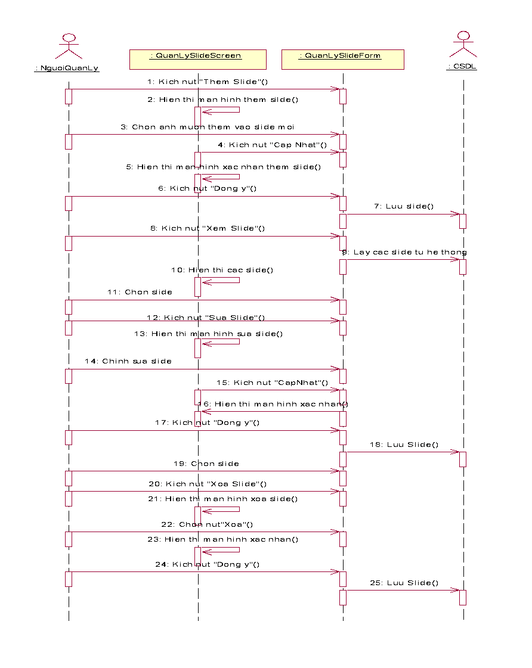

*Hình 20: Use case quản lý slide*

### Use case tìm kiếm

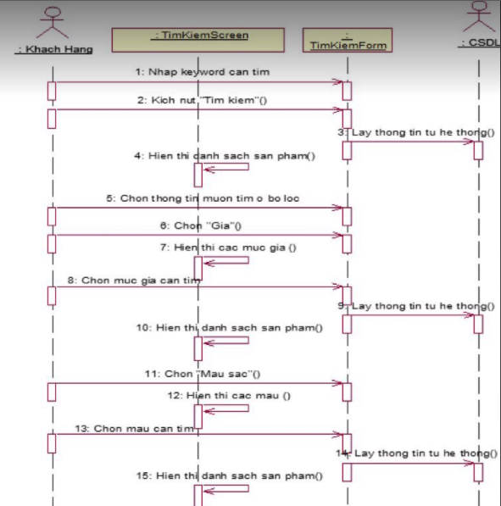

*Hình 21: Use case tìm kiếm*

### Use case xem sản phẩm

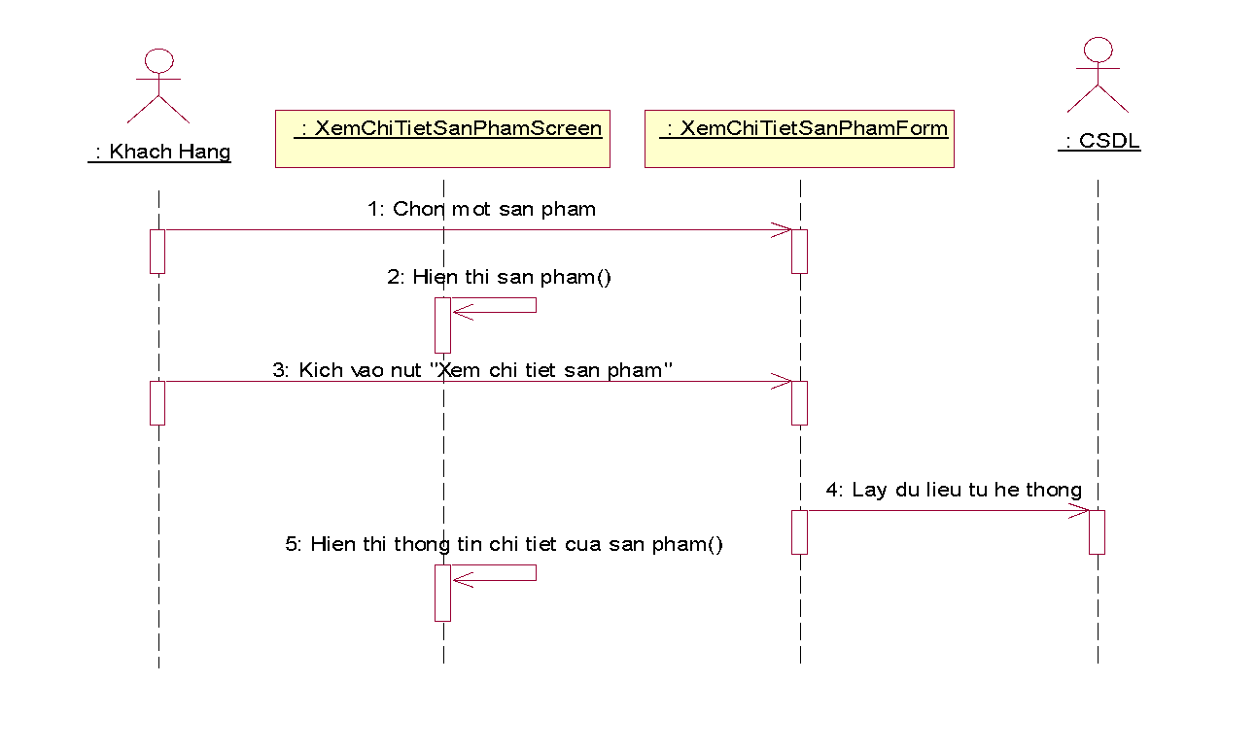

*Hình 22: Use case xem sản phẩm*

### Use case quản lý danh mục

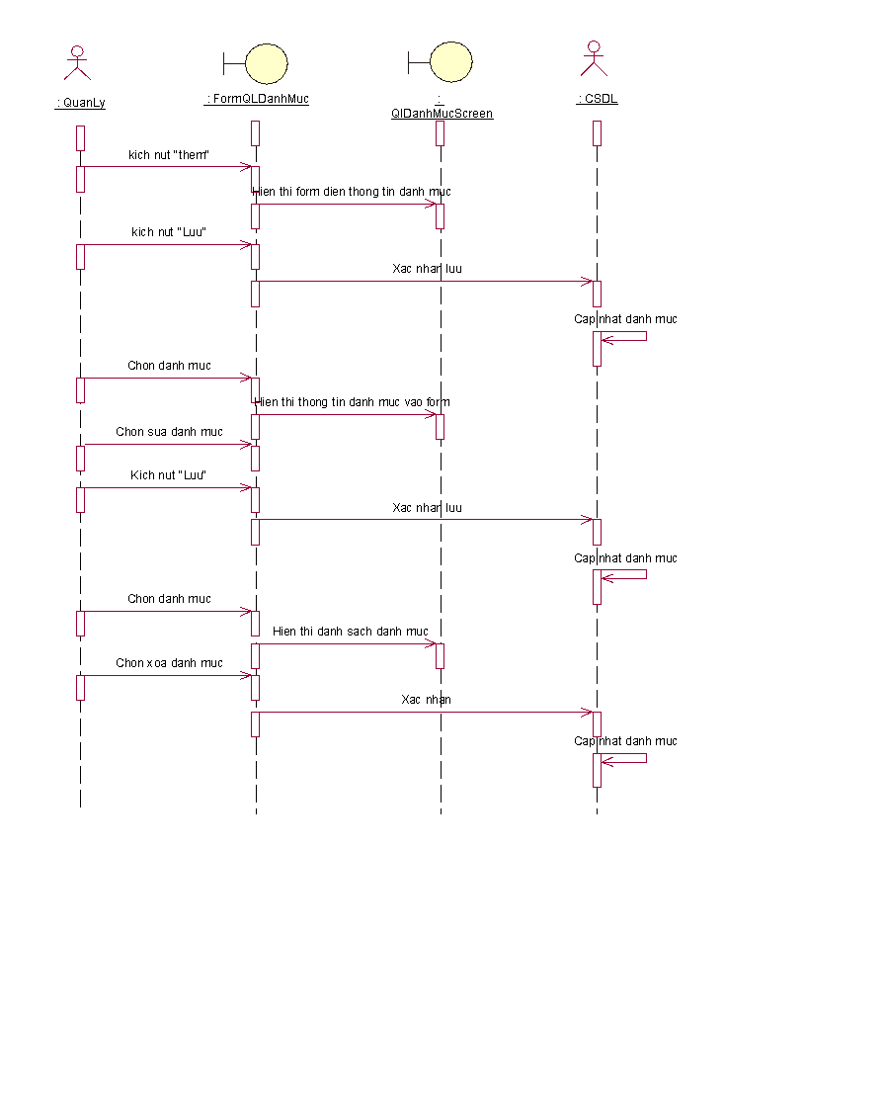

*Hình 23: Use case quản lý danh mục*

### Use case quản lý giỏ hàng

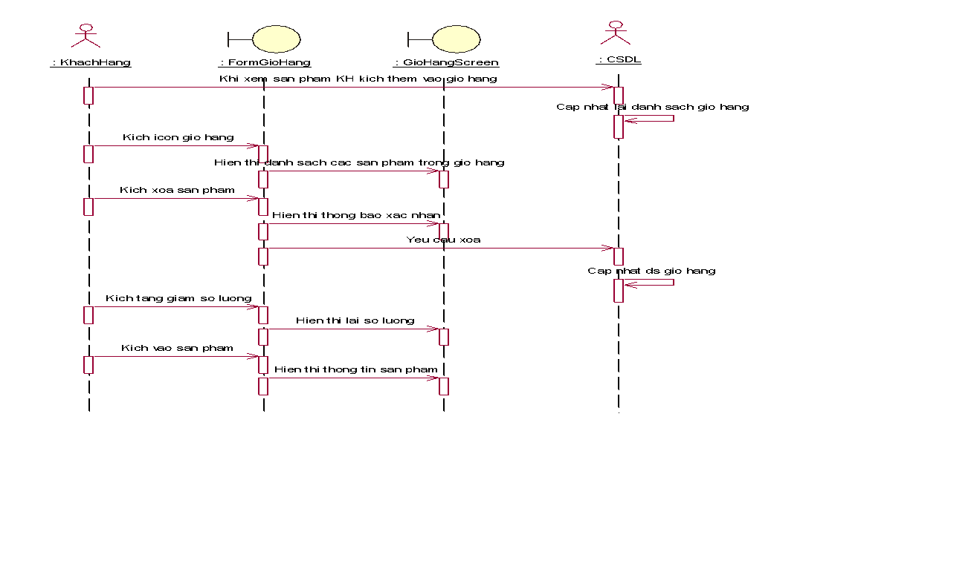

*Hình 24: Use case quản lý giỏ hàng*

### Use case quản lý đơn hàng

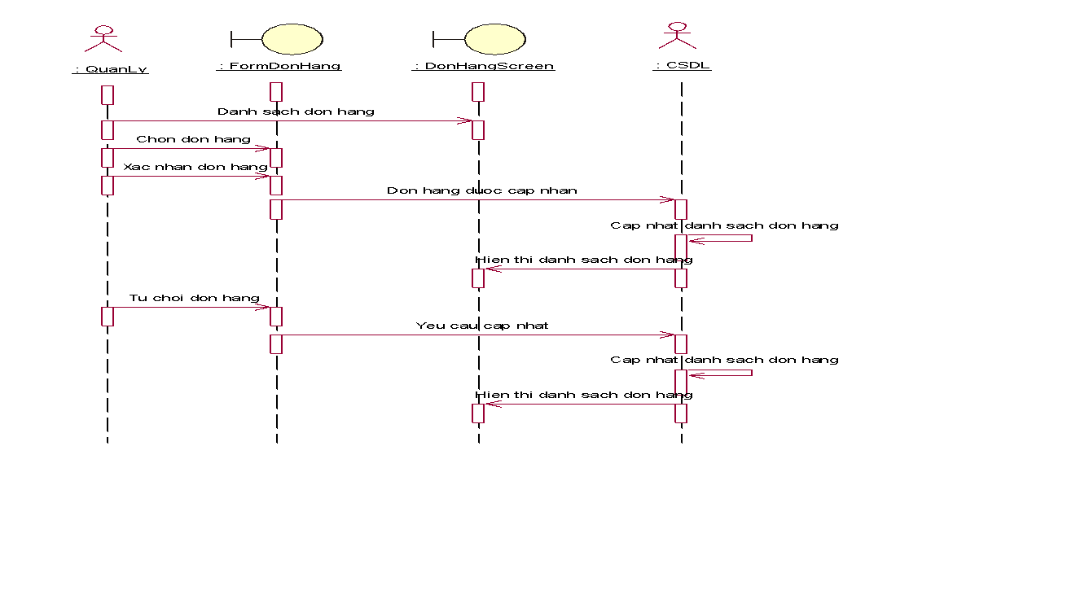

*Hình 25: Use case quản lý đơn hàng*

### Use case mua hàng

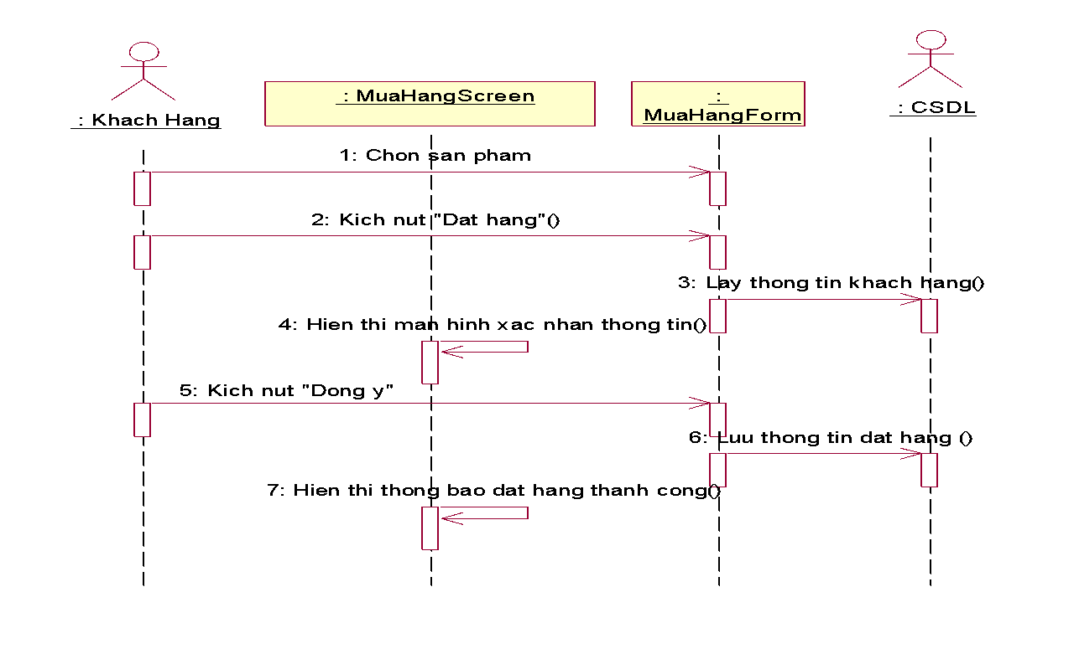

*Hình 26: Use case mua hàng*

### Use case quản lý khách hàng

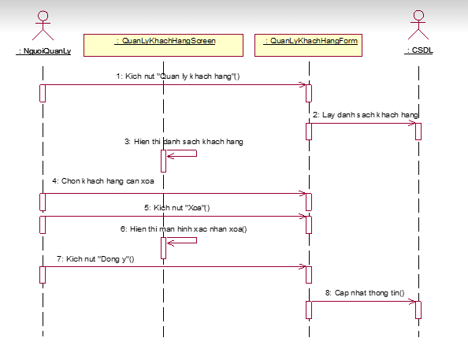

*Hình 27: Use case quản lý khách hàng*

## 2.5. Biểu đồ Diagram

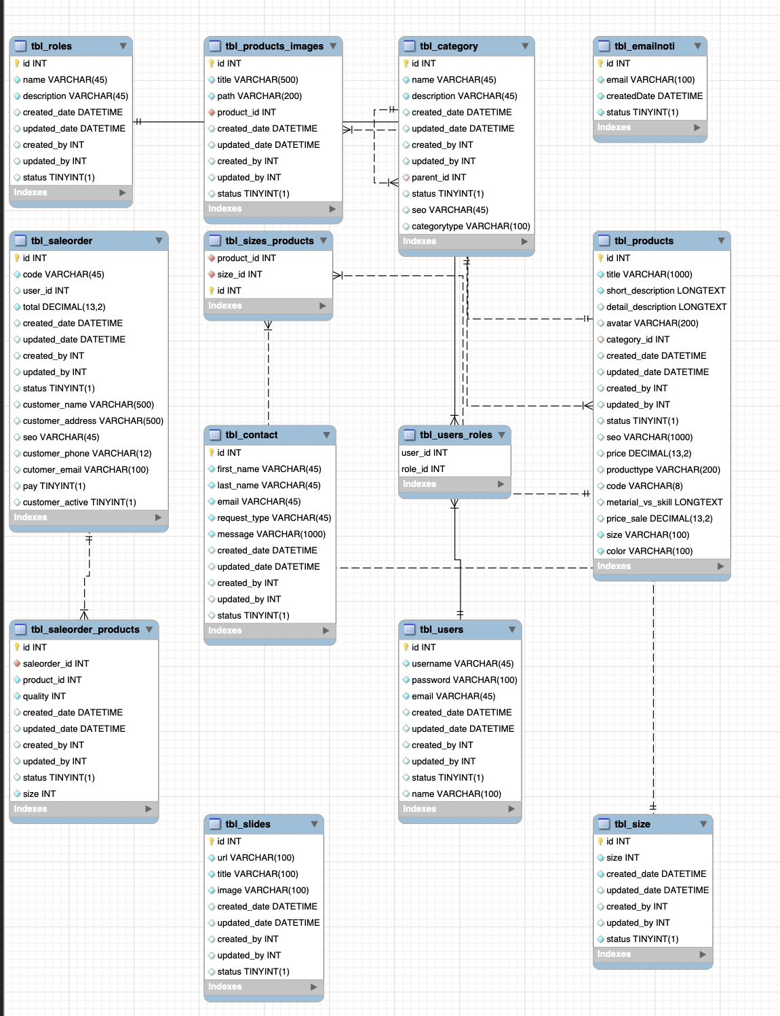

*Hình 28: Biểu đồ Diagram*

# CHƯƠNG III. TRIỂN KHAI VÀ CÀI ĐẶT CHƯƠNG TRÌNH

## 3.1. Giao diện sản phẩm:

### 3.1.1. Khách hàng thấy:

Giao diện đăng ký, đăng nhập tài khoản

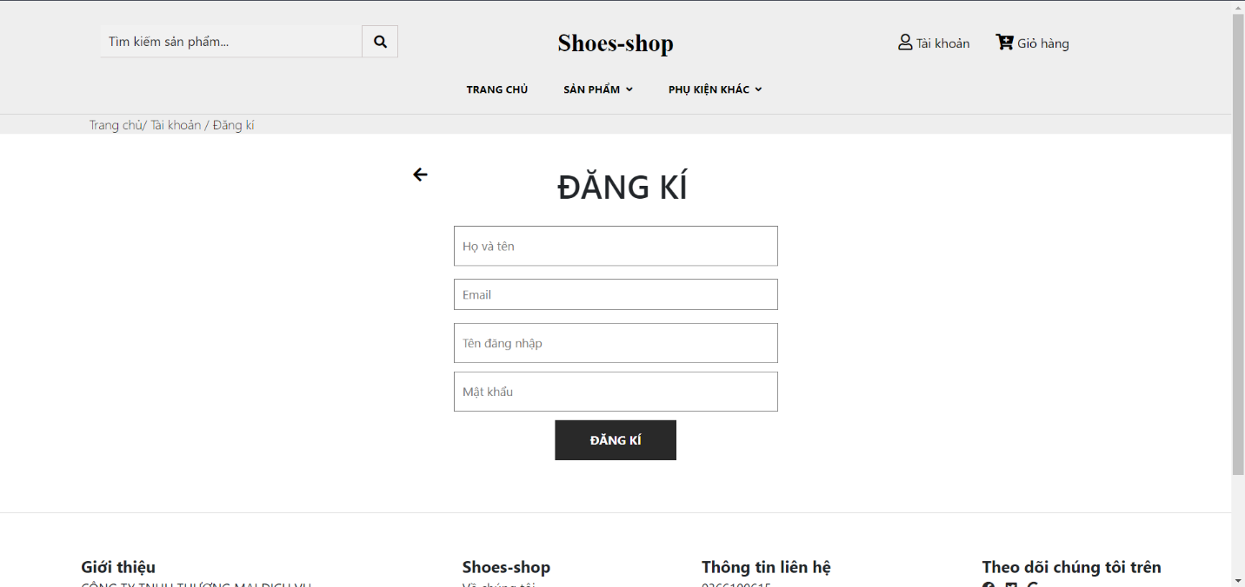

*Hình 29: Giao diện Đăng ký tài khoản*

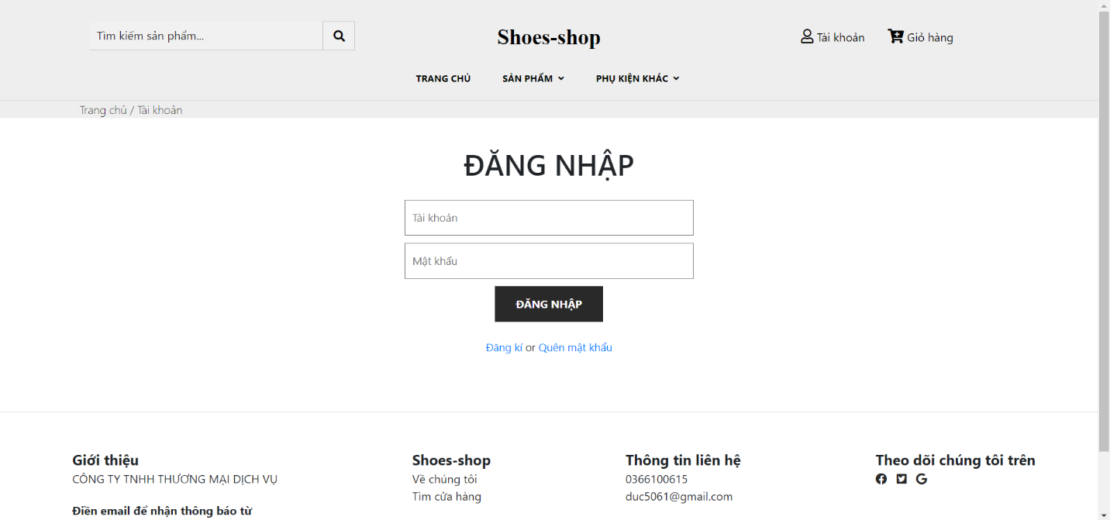

*Hình 30: Giao diện đăng nhập tài khoản*

Xem chi tiết sản phẩm

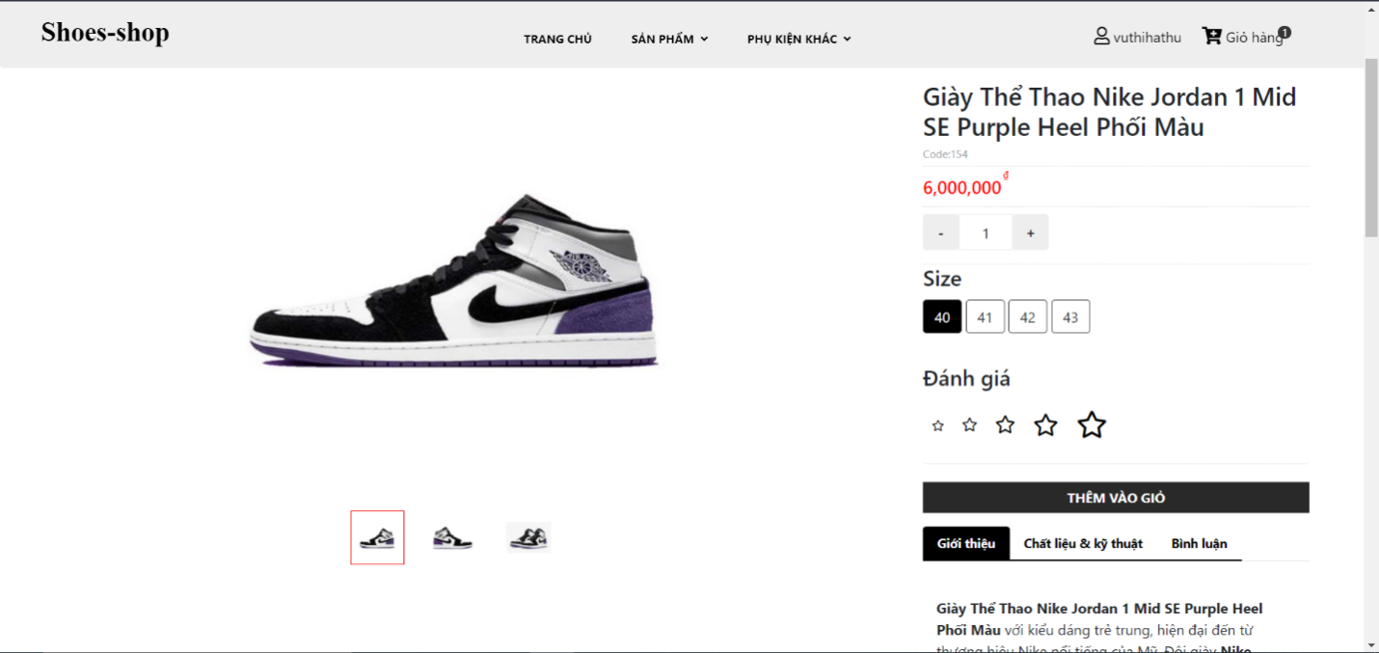

*Hình 31: Giao diện Xem chi tiết sản phẩm*

Thêm sản phẩm vào giỏ hàng

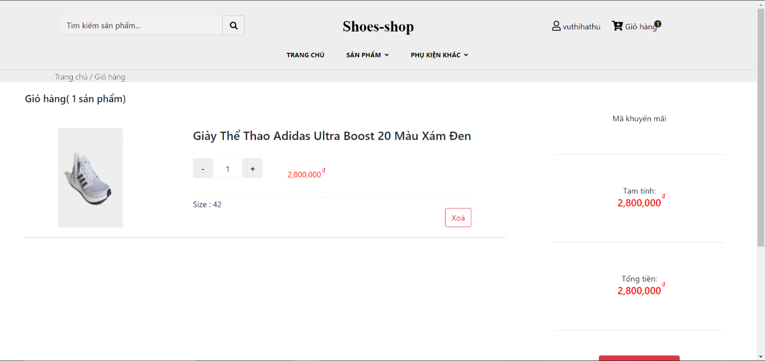

*Hình 32: Giao diện Thêm sản phẩm vào giỏ hàng*

Đặt hàng

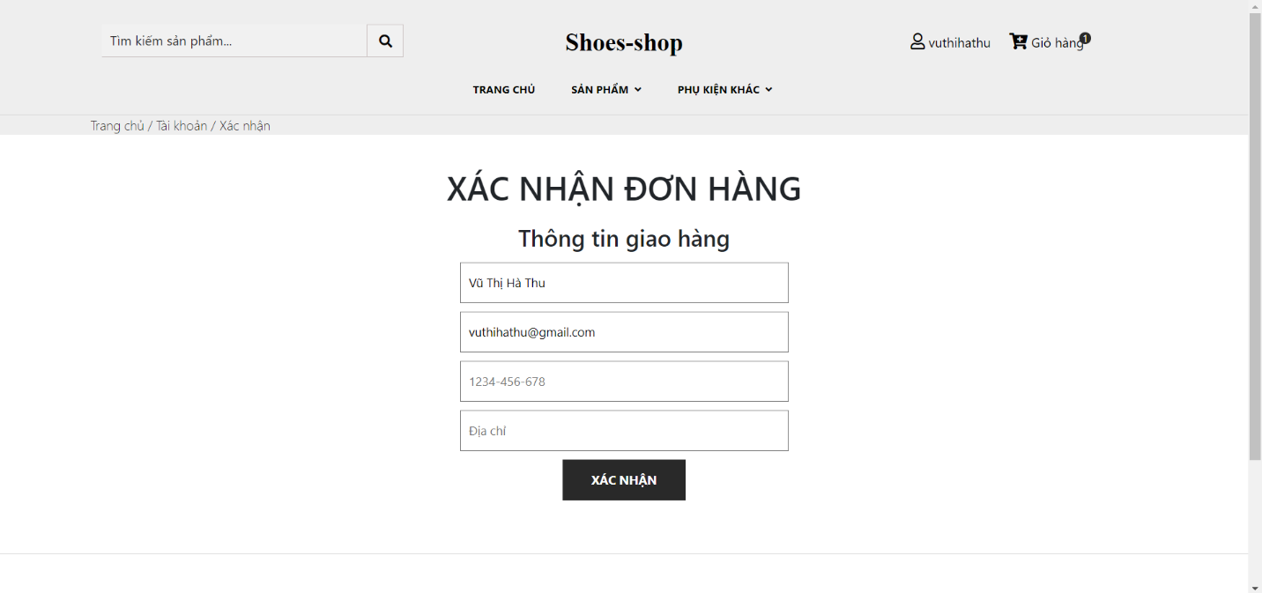

*Hình 33: Giao diện đặt hàng*

Tìm kiếm sản phẩm

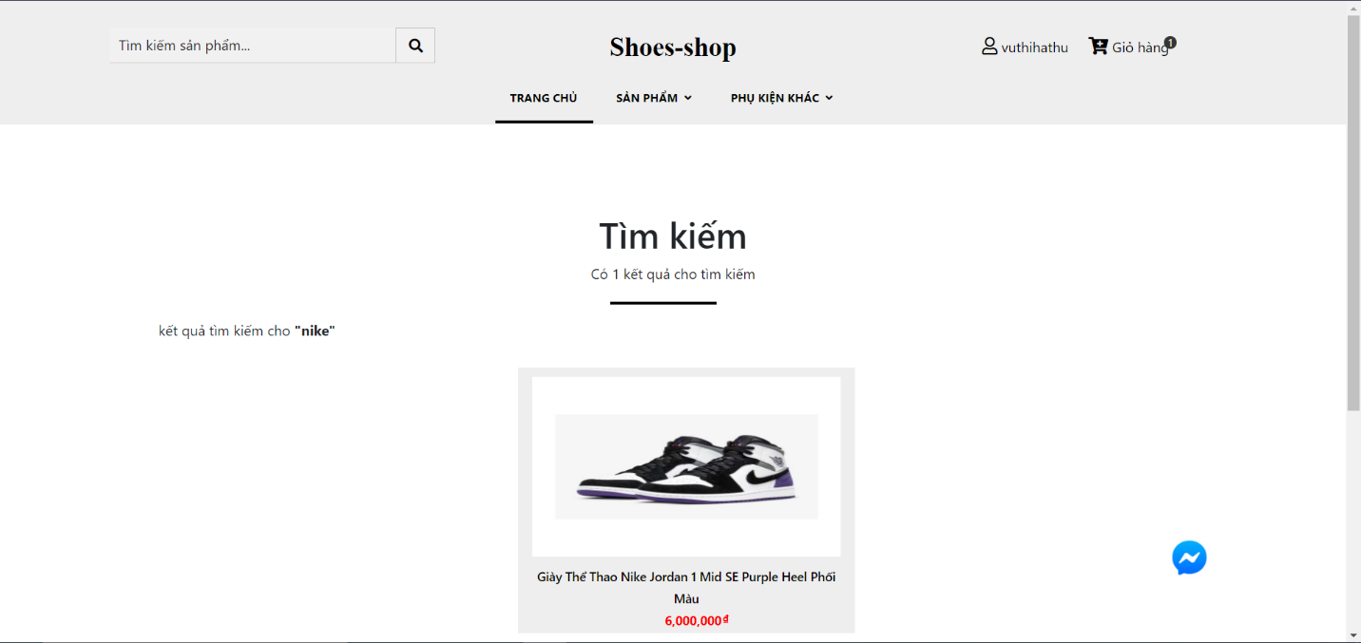

*Hình 34: Giao diện Tìm kiếm sản phẩm*

Đăng ký nhận thông báo qua Email



*Hình 35: Giao diện Đăng ký nhận thông báo qua Email*

Lọc sản phẩm

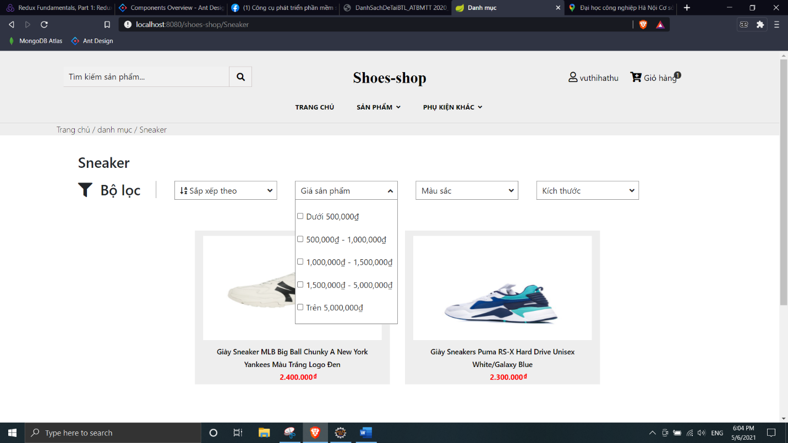

*Hình 36: Giao diện lọc sản phẩm*

Đăng xuất

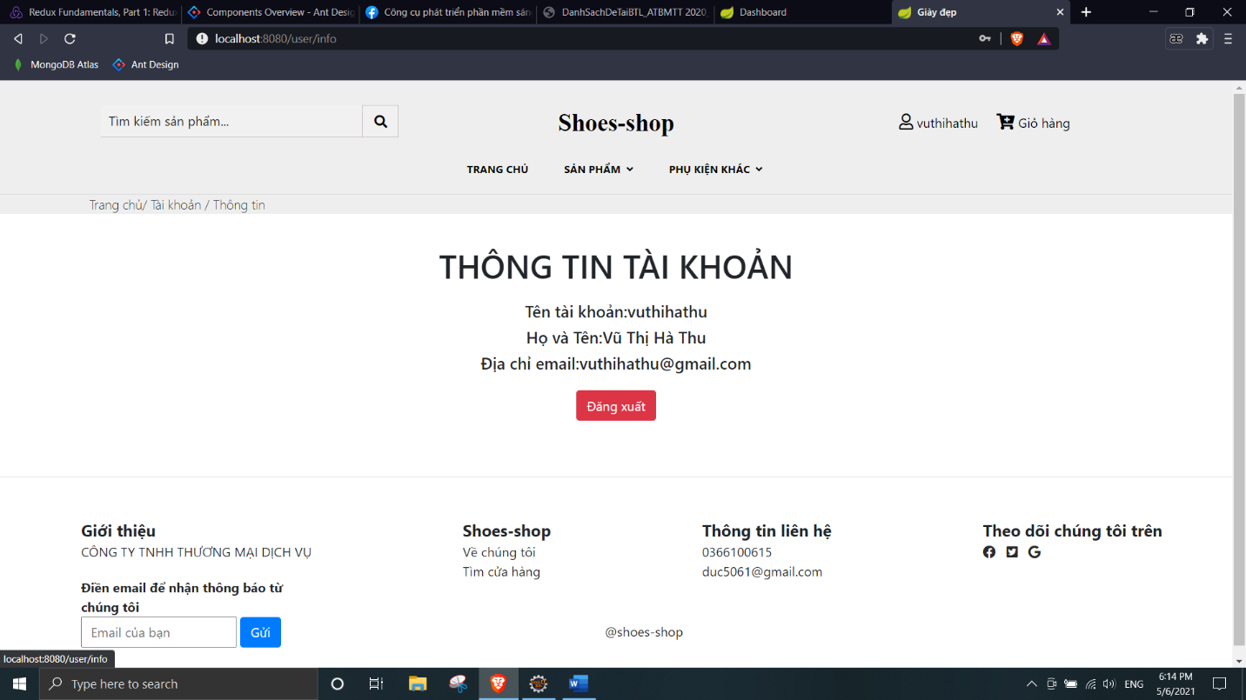

*Hình 37: Giao diện đăng xuất*

### 3.1.2. Chủ cửa hàng thấy:

Đăng nhập



*Hình 38: Đăng nhập*

Quản lý danh mục sản phẩm

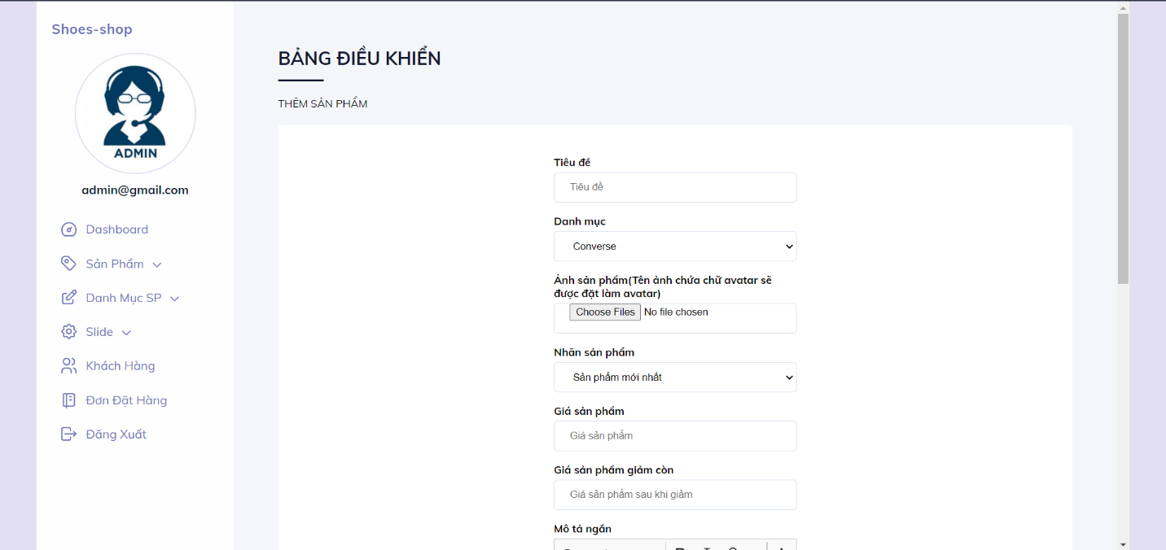

*Hình 39: Quản lý sản phẩm*

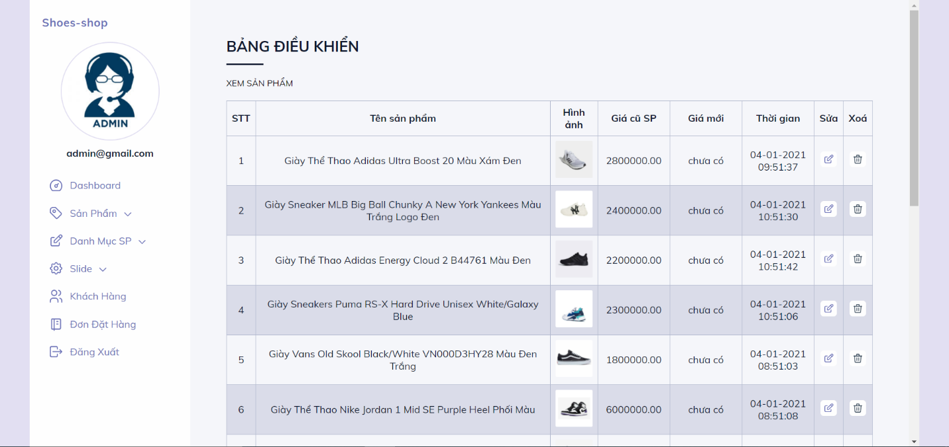

*Hình 40: Quản lí sản phẩm*

Quản lý danh mục

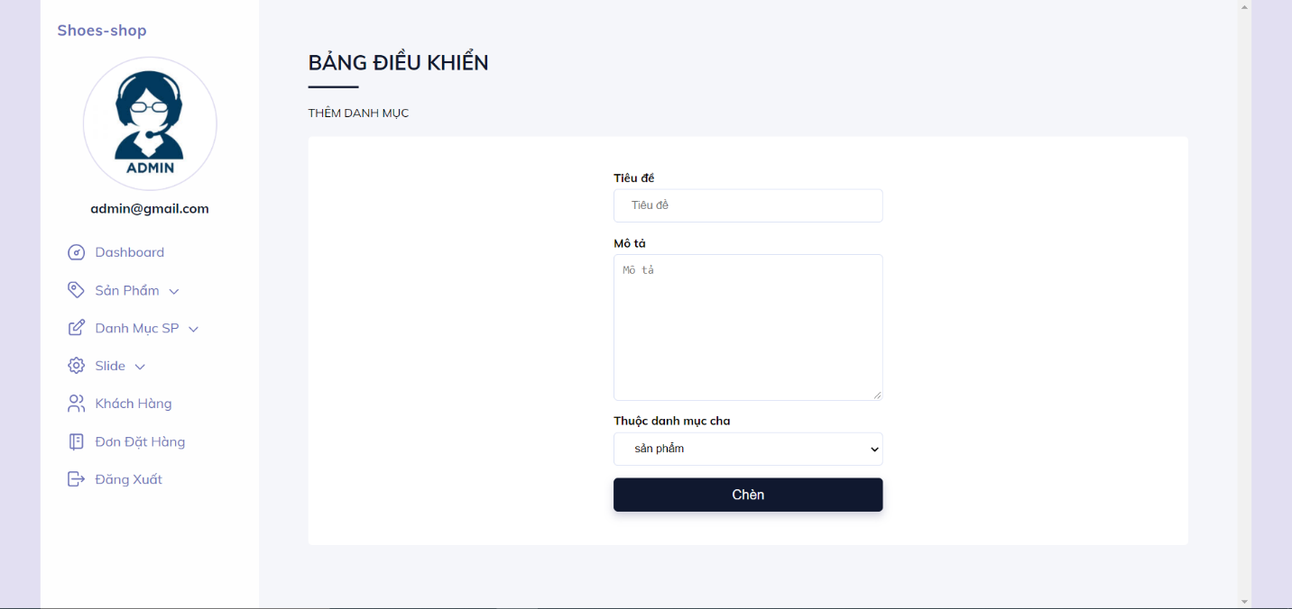

*Hình 41: Quản lý danh mục*

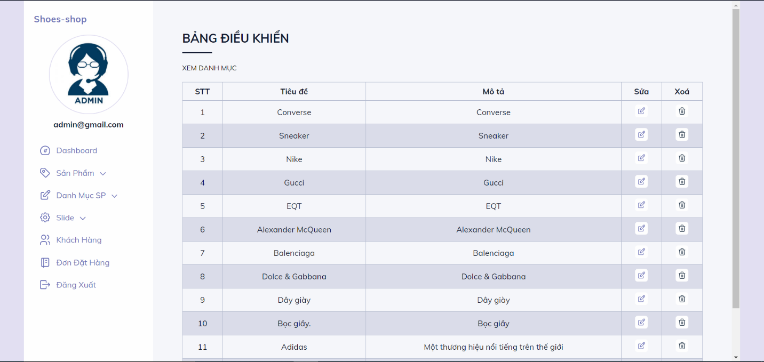

*Hình 42: Quản lý danh mục*

Quản lý slide

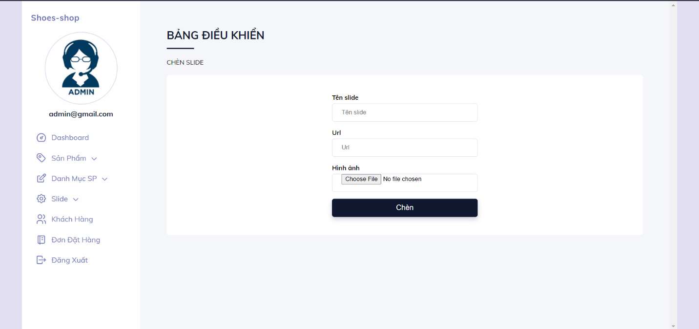

*Hình 43: Quản lý Slide*

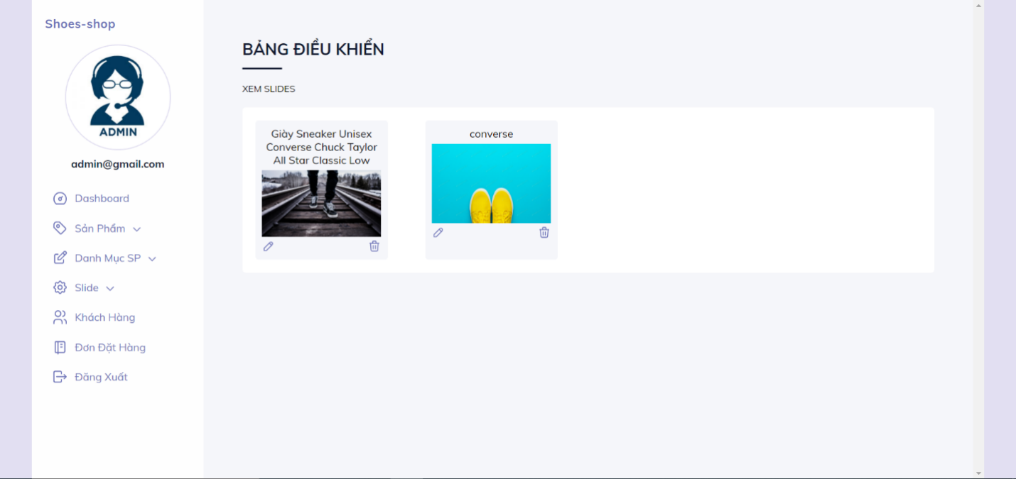

*Hình 44: Quản lý Slide*

Quản lý khách hàng

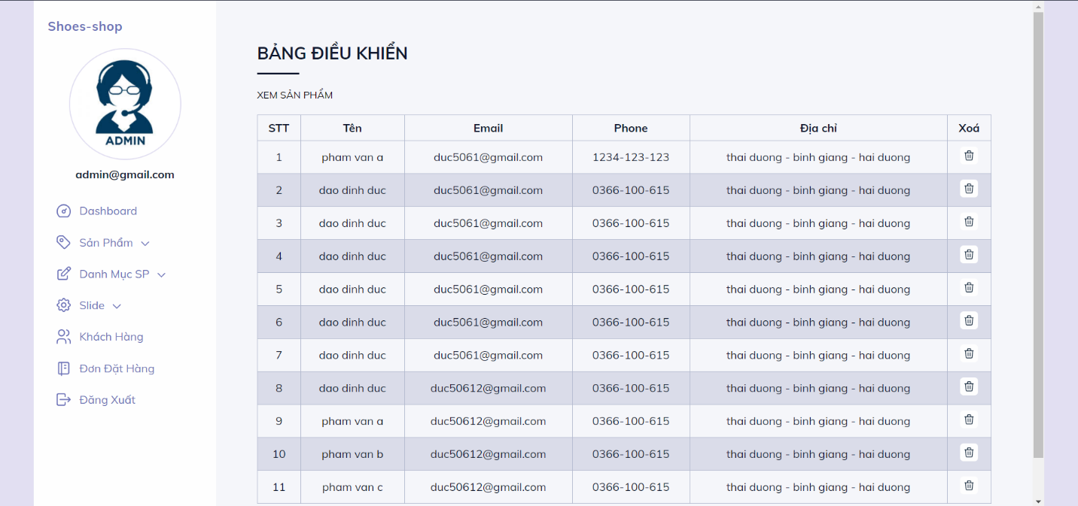

*Hình 45: Quản lý khách hàng*

Quản lý đơn đặt hàng

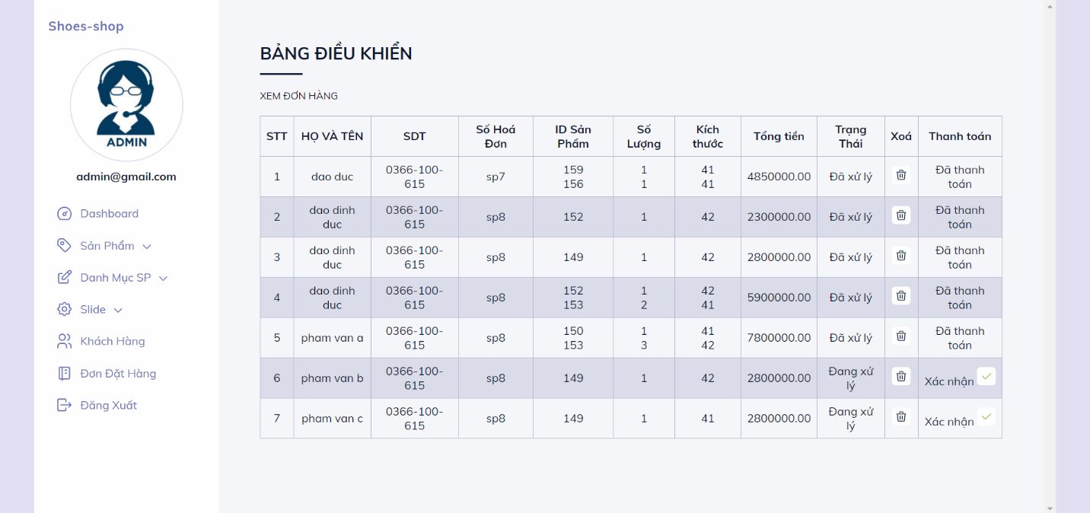

*Hình 46: Quản lý đơn đặt hàng*

# TÀI LIỆU THAM KHẢO

<https://stackoverflow.com/>

<https://www.javatpoint.com/>

<https://spring.io/projects/spring-framework/>